### Реализация всероссийского проекта «дети-детям» в лаборатория Науколаб

Лаборатория Науколаб расрахнула свои двери в новом учебном году для любознательных учащихся начальных классов. На первом занятии ребята познакомились с лабораторным оборудовпнием, техникой безопасности при работе в лаборатории, ребята с увлечением готовили растворы, учились пользоваться минзурками и пипетками. Самым увлекательным для ребят было то, что занятия ведёт ученик 8 класса, участник профильной смены медицинского университета Мельников Павел. Занятия под руководством ученика проходят в рамках реализации всероссийского проекта «дети-детям».

[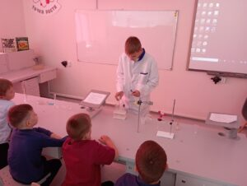](http://omutinsk1.ru/wp-content/uploads/2023/10/1-15.jpg) [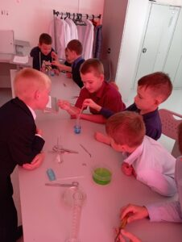](http://omutinsk1.ru/wp-content/uploads/2023/10/2-13.jpg) [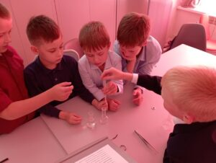](http://omutinsk1.ru/wp-content/uploads/2023/10/3-12.jpg) [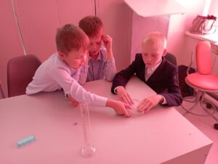](http://omutinsk1.ru/wp-content/uploads/2023/10/4-10.jpg) [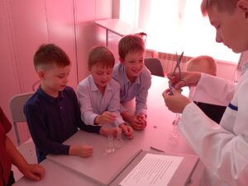](http://omutinsk1.ru/wp-content/uploads/2023/10/5-10.jpg)